Ref: 

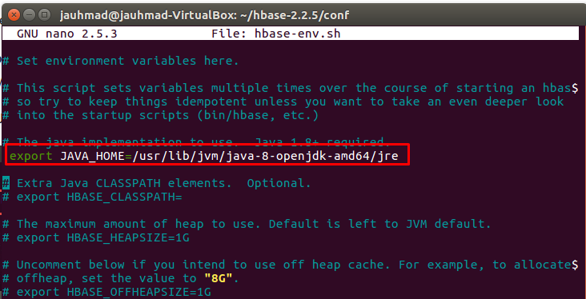



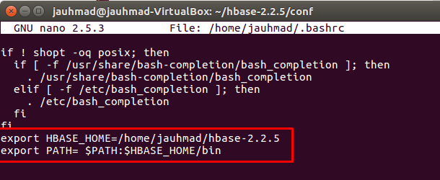

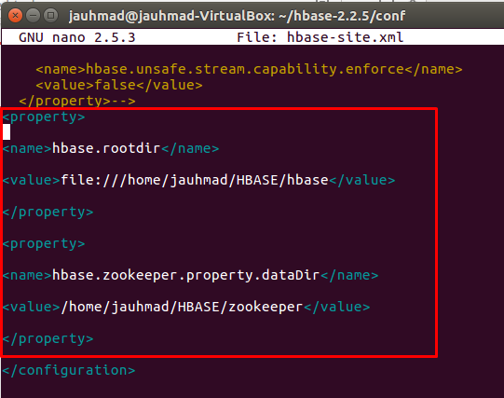



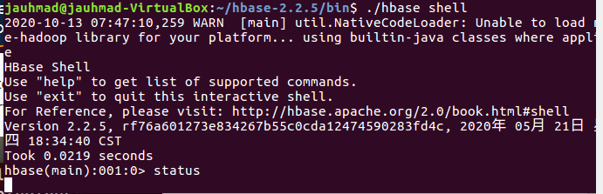

Menjalankan perintah *version*



Menjalankan perintah *status*



Menjalankan perintah *table_help*

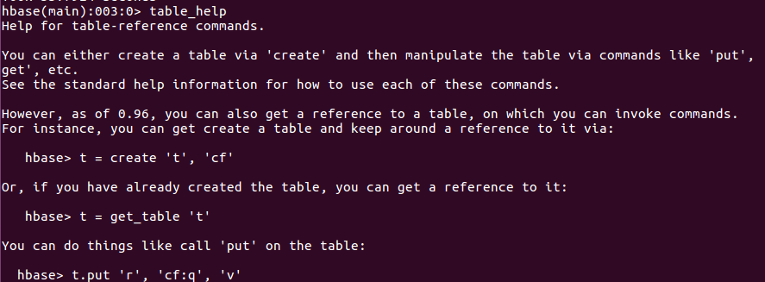

Menjalankan perintah *whoami*

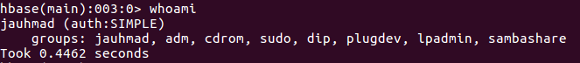

Menjalankan perintah *create*

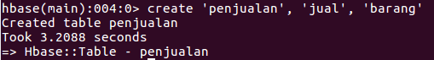

Menjalankan perintah *list*

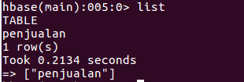

Menjalankan perintah *describe*

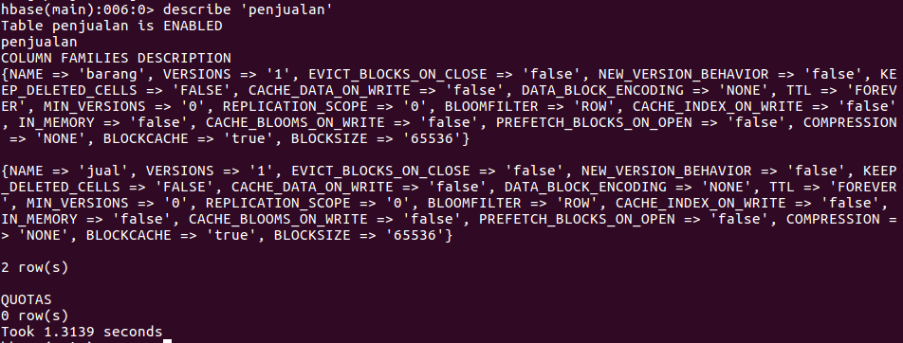

Menjalankan perintah *put*

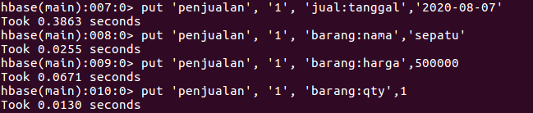

Menjalankan perintah *scan*

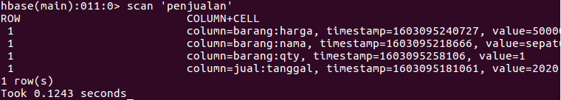

Menjalankan *put, scan*

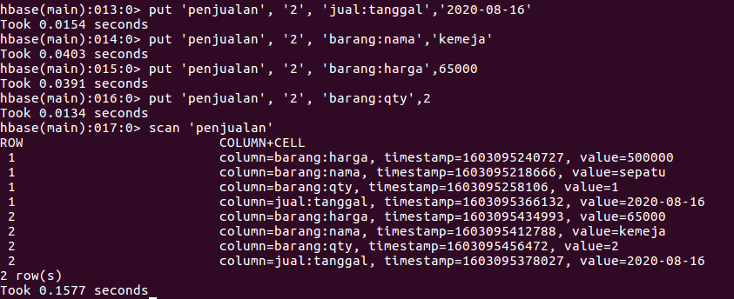

Menjalankan perintah *get*

